Κέντρο Πρόληψης των Εξαρτήσεων και Προαγωγής της Ψυχοκοινωνικής Υγείας της Περιφερειακής Ενότητας Λέσβου «ΠΝΟΗ»

Ε.ΒΟΣΤΑΝΗ 3 – Μυτιλήνη. Τηλ: 22510 20600 - Fax: 22510 29333 - Email: pnoimyt @ otenet.gr.

ΠΡΟΣΚΛΗΣΗ

O ψυχαναλυτής Zacquis – Allen Miller σε μια συνέντευξη του έλεγε ότι ερωτευόμαστε εκείνον που απαντάει στην ερώτησή μας: «Ποιος είμαι;»
Το να είσαι αληθινά ερωτευμένος σημαίνει να πιστεύεις ότι μέσα από τον έρωτα θα πάρεις μια αλήθεια για τον εαυτό σου. Ο έρωτας σου, λέει κάτι για σένα που πιθανώς να μην το γνωρίζεις!

Το Κέντρο Πρόληψης ΠNOH διοργανώνει βιωματικό εργαστήρι με θέμα: Τι είναι ο έρωτας και γιατί ερωτευόμαστε, ποιούς ερωτευόμαστε και πότε...

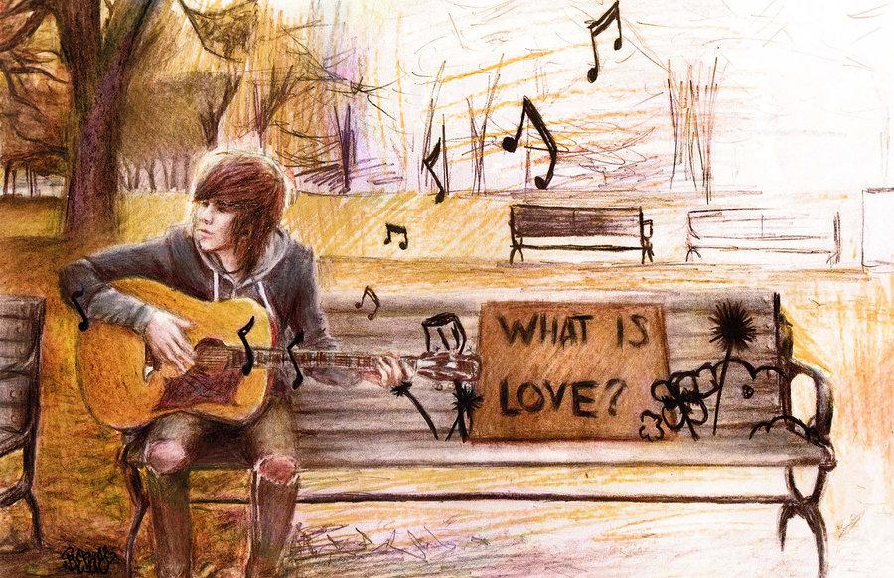

Το βιωματικό εργαστήριο θα πραγματοποιηθεί στην αίθουσα διαλέξεων του Κέντρου Πρόληψης ΠΝΟΗ την Πέμπτη 12 Οκτωβρίου 2017, 5-7μ.μ.

Συντονιστές εργαστηρίου :
Σαμοθρακή Δέσποινα, Κοινωνική Λειτουργός
Ψύρρα Παναγιώτα, Ψυχολόγος

Δηλώσεις συμμετοχής στο 2251020600, θα τηρηθεί σειρά προτεραιότητας.

ΟΚΑΝΑ Σε συνεργασία με τον Οργανισμό κατά των Ναρκωτικών

